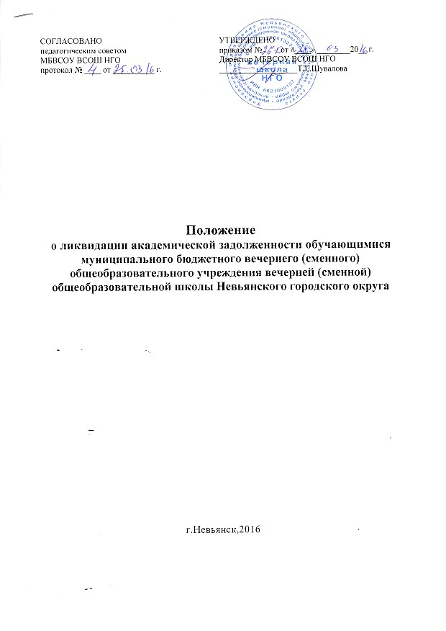
- Общее положение
  - Настоящее Положение разработано на основании ФЗ «Об образовании» от 29.12.2012г. № 273-ФЗ, и в соответствии с Уставом МБВСОУ ВСОШ НГО (далее Школа),
  - Настоящее Положение регулирует порядок организации и проведения мероприятий по ликвидации академической задолженности обучающимся Школы.
  - Освоение образовательной программы, в том числе отдельной части или всего объёма учебного предмета, курса, дисциплины (модуля) образовательной программы, сопровождается промежуточной аттестацией обучающихся, проводимой в формах определённых учебным планом, и в порядке, установленном Школой.
  - Основное и среднее общее образование являются обязательными уровнями образования. Обучающиеся, не освоившие основной образовательной программы общего и (или) основного общего образования, не допускаются к обучению на следующих уровнях общего образования.
  - Неудовлетворительные результаты промежуточной аттестации по одному или нескольким учебным предметам, курсам, дисциплинам (модулям) образовательной программы или непрохождение промежуточной аттестации при отсутствии уважительных причин признаются академической задолженностью.
  - Обучающиеся, не прошедшие промежуточной аттестации по уважительным причинам или имеющие академическую задолженность, переводятся в следующий класс условно.
  - Обучающиеся, имеющие академическую задолженность, вправе пройти промежуточную аттестацию по соответствующим учебному предмету, курсу, дисциплине (модулю) не более двух раз в сроки, определяемые Школой.
  - Педагогический коллектив Школы и родители (законные представители) несовершеннолетнего обучающегося создают условия обучающемуся для ликвидации академической задолженности.

- Организация мер по ликвидации академической задолженности
  - Условный перевод обучающегося в следующий класс производится по решению педагогического совета в соответствии с его компетенцией, определенной уставом Школы.
  - Педагогическим советом Школы на заседании с повесткой «О переводе учащихся в следующий класс» определяются и заносятся в протокол условия осуществления перевода обучающихся на ступени начального общего, основного общего и среднего общего образования, имеющих по итогам учебного года академическую задолженность.
  - В протоколе педагогического совета указываются фамилия, имя ученика, класс обучения, предмет, по которому по итогам года он имеет неудовлетворительную отметку; определяется срок и форма ликвидации задолженности.
  - На основании решения педагогического совета издаётся соответствующий приказ.
  - Родители (законные представители) условно переведенного обучающегося письменно уведомляются о принятом решении, сроках и форме ликвидации задолженности, объёме учебного материала (не позже 3-х дней со дня проведения педсовета).
  - Академическая задолженность условно переведенным обучающимся ликвидируется в установленные настоящим Положением сроки.
  - Форма ликвидации академической задолженности определяется Школой самостоятельно и может проходить как письменно, так и устно в виде зачёта, контрольной работы, теста и др.
  - Классный руководитель готовит График ликвидации академической задолженности с указанием сроков и лиц ответственных за её подготовку и проведение.
  - При проведении промежуточной аттестации во второй раз приказом директора Школы создаётся Комиссия.
  - По результатам ликвидации академической задолженности издается приказ по школе «О результатах ликвидации академической задолженности», результаты успешной аттестации заносятся в классные журналы и личные дела учащихся.
- Права и обязанности субъектов образовательного процесса
  - . Родители (законные представители) несут ответственность за:
- выполнение несовершеннолетними обучающимися заданий, полученных для подготовки к промежуточной аттестации;
- соблюдение несовершеннолетними обучающимися сроков ликвидации академической задолженности.
  - . Обучающийся:
    - имеет право:
- получить необходимые консультации (в пределах двух учебных часов перед аттестацией);
- на повторную аттестацию в случае неудовлетворительных результатов первого испытания.
    - обучающийся обязан:
- выполнить полученное для подготовки к аттестации задание;
- в соответствии со сроками ликвидировать академическую задолженность.
  - Классный руководитель обязан довести под роспись до сведения родителей (законных представителей) следующую информацию:
- содержание настоящего Положения;
- решение Педагогического совета школы, об академической задолженности по предмету (предметам) у обучающегося;
- сроки, формы и содержание промежуточной аттестации;
- при условии положительной аттестации сделать соответствующую запись в журнале и личном деле обучающегося.
  - Учитель - предметник обязан:
- на основании приказа по школе сформировать пакет заданий для подготовки к промежуточной аттестации;
- провести по запросу необходимые консультации (в пределах двух учебных часов).
- Аттестация условно переведённых учащихся
4.1. Обучающиеся, успешно ликвидировавшие академическую задолженность в установленные сроки, продолжают обучение в данном классе.
4.2. Решение о переводе учащегося принимается Педагогическим советом.
4.3. В личное дело предыдущего года вносится соответствующая запись рядом с записью об условном переводе («Переведён в следующий класс»).
4.5. Обучающиеся в образовательной организации по образовательным программам основного общего и среднего общего образования, не ликвидировавшие в установленные сроки академической задолженности с момента её образования, по усмотрению родителей (законных представителей) оставляются на повторное обучение, переводятся на обучение по адаптивным образовательным программам в соответствии с рекомендациями психолого-медико-педагогической комиссии либо на обучение по индивидуальному учебному плану.
  - Родители (законные представители) должны быть поставлены в известность о заседании педагогического совета не позднее, чем за три дня до его проведения; по желанию могут присутствовать на педсовете.

Приложение 1.
Муниципальное бюджетное вечернее (сменное) общеобразовательное учреждение вечерняя (сменная) общеобразовательная школа Невьянского городского округа

УТВЕРЖДАЮ:
Директор МБВСОУ ВСОШ НГО
____________Т.Г.Шувалова
«_____» _____________2016г

ГРАФИК ЛИКВИДАЦИИ АКАДЕМИЧЕСКИХ ЗАДОЛЖНОСТЕЙ ПО ИТОГАМ _________________________________
за ________________ 20___/20___ уч. г
____________________, ______ класс
(ФИО ОБУЧАЮЩЕГОСЯ)
(_________________ форма обучения)

№ | Учебный предмет | Дата | Результат | Учитель
1
2
3
4
5
6
7
8
9
10
11
12
13
14
15

С графиком ознакомлена: ___________________________________________________
(ФИО родителя, дата, подпись)

График в двух экземплярах: 1 экземпляр для родителей (законных представителей), 1 экземпляр в личное дело учащихся

Приложение 2.

Муниципальное бюджетное вечернее (сменное) общеобразовательное учреждение вечерняя (сменная) общеобразовательная школа Невьянского городского округа

И З В Е Щ Е Н И Е
Уважаемые__________________________________________________________________
(ФИО родителей)
Доводим до Вашего сведения, что ваш сын /дочь/ ____________________________________________________________________________________ (ФИО)
учении ___ ______ класса, по итогам _______________200__ – 200__ учебного года имеет неудовлетворительные оценки по _____________________________________________________________________________
и решением Педагогического совета в соответствии с ст.58 Федерального Закона от 29 декабря 2012г. №273-ФЗ «Об образовании в Российской Федерации», обучающийся имеют право на аттестацию по ликвидации академической задолженности согласно графика ликвидации академической задолженности

Директор школы :_____________________________

Классный руководитель: _______________________

Роспись родителей: _______________ /______________/
(дата)

